28 мая
Тема «Зачет»
- Выполнить задания в электронном документе в формате word.
- До 30 мая прислать выполненные задания на электронную почту zhnp@inbox.ru

Задания

Часть А.
(В заданиях предполагается только один правильный ответ)
А 1: Какой из этих видов искусств не относится к изобразительным?
А) Скульптура Б) Дизайн В) Живопись Г) Графика Д) Театр Е) Музыка
А 2: Основные цвета это –
А) цвета, которые есть в природе
Б) цвета, которые нельзя получить путём смешения красок
В) цвета, которые образуются путём смешения других цветов
А 3: Произведения какого вида искусства имеют трехмерный объём:
А) архитектура, Б) графика, В) скульптура, Г) живопись, Д) фотография
А 4: Жанр искусства, который посвящен изображению неодушевленных предметов, размещенных в единой среде и объединенных в группу:
А) натюрморт, Б) пейзаж, В) портрет;
А 5: Светотень - это:
А) отражение света от поверхности одного предмета в затенённой части другого;
Б) тень, уходящая в глубину;
В) способ передачи объёма предмета с помощью теней и света.
А 6: Система отображения на плоскости глубины пространства называется:
А) конструкция
Б) объем
В) перспектива
А 7: Портрет художника или скульптора, выполненный им самим.
А) портрет
Б) автопортрет
В) скульптура
А 8: Разворот головы персонажа в «профиль» - это:
А) вид спереди;
Б) вид сбоку;
В) вид пол-оборота.
А 9: Разновидностями какого жанра живописи могут называться: городской, морской, сельский, индустриальный.
А) портрет
Б) натюрморт
В) пейзаж
А 10: Назовите имя художника.
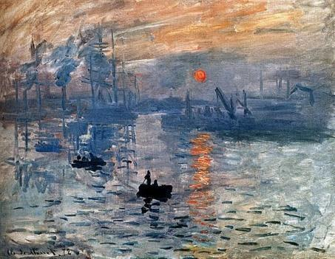
Его картина «Впечатление. Восходящее солнце» дала название целому художественному направлению - «импрессионизм». Он жил во Франции (1840-1926). Писал преимущественно пейзажи, в которых стремился передать непрерывное изменение освещения. Краски и формы в его картинах как бы вибрируют, почти растворяются.
В Эрмитаже хранятся его работы «Берег реки», «Поле маков» и другие.
А) Огюст Ренуар
Б) Клод Моне
В) Эдуард Мане
А 11: Вставь пропущенное слово в данное определение.
Портрет, пейзаж, натюрморт - это ... изобразительного искусства.
А) Виды
Б) Типы
В) Жанры
Г) Группы
А 12: Определите, какое из произведений относится к жанру портрета?
А) 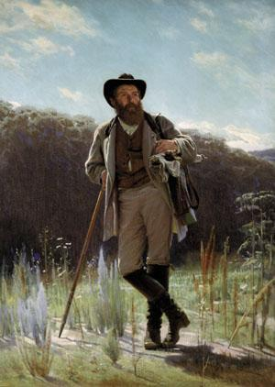 Б) 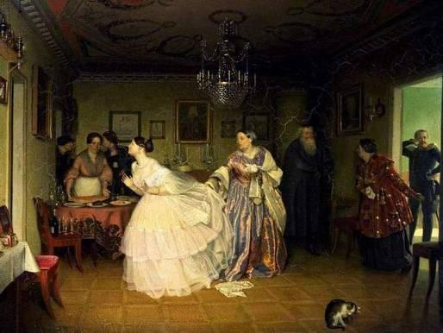 В) 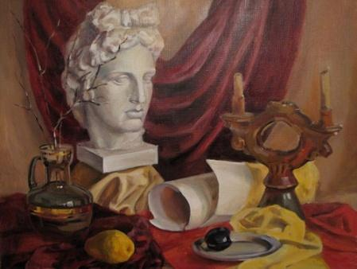
Часть В. (При выполнении части В внимательно читайте условия выполнения заданий)
B 1: Сгруппируй правильно: глина, музыка, цирк, кино, уголь, пастель, фотография, мрамор, металл, карандаш, гипс, сангина, теевидение, театр, литература. Запишите в нужную строку
Материалы скульптуры:______________________________________________
Графические материалы:______________________________________________
Синтетические искусства______________________________________________
B 2: Соотнесите имя великого портретиста с его произведением:
1. И. Крамской
2. Рембрандт
3. И. Репин
4. Леонардо да Винчи
5. И. Шишкин
6. К. Брюллов
7 А. Иванов
А) 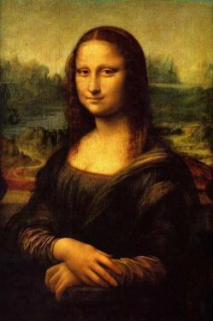 Б) 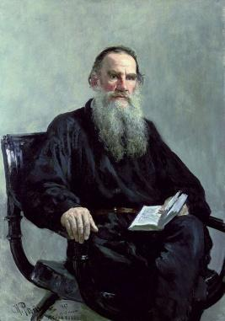 В) 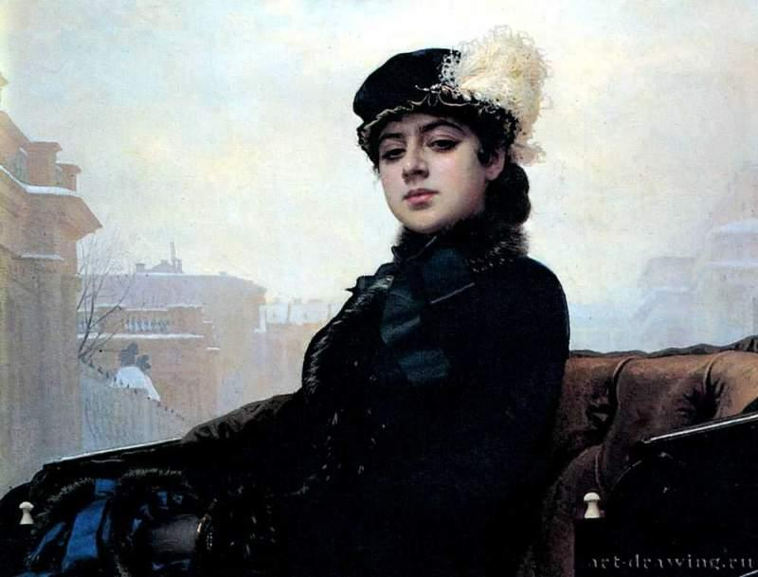
Г) 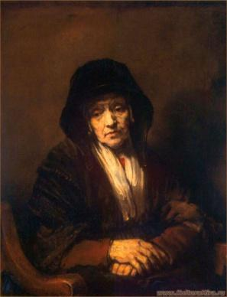 Д) 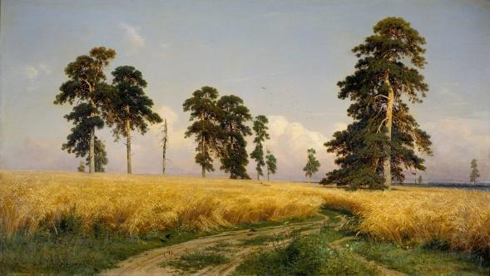 Е) 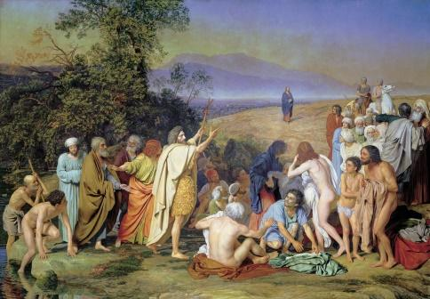
Ж) 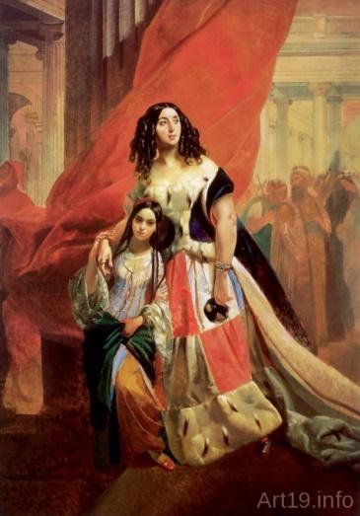 3) 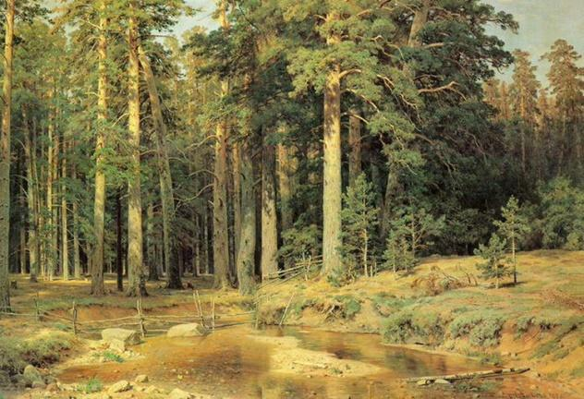
В 3: Заполните таблицу, определив, к каким видам изобразительного искусства относятся данные произведения.
1 Живопись
2 Графика
3 Скульптура
4 Архитектура
5 Декоративно-прикладное
6 Дизайн

а 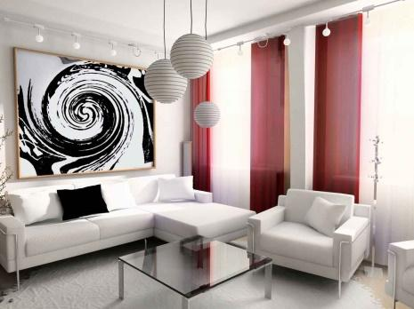 б 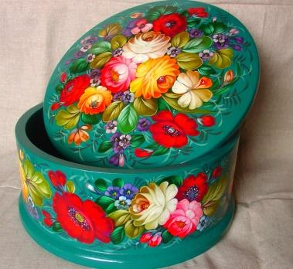 в 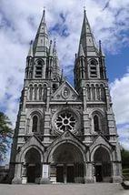
г 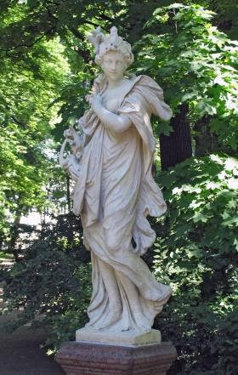 д 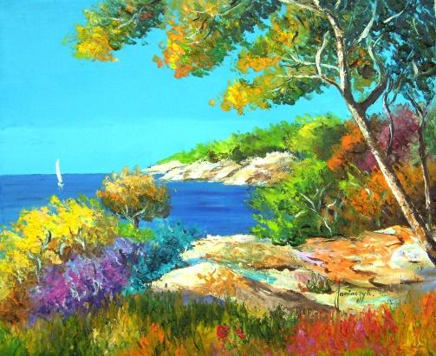 е 